Sistema de Vendas

Produto
(Cadastrar, Consultar, Editar, Excluir)
@ Lista

Venda
(Vender, Cancelar)
@ Cupom

Caixa
(Deposito, Retirada)
@ Balanço

Tabelas

tbProduto

*Cod Numeração Automática
Nome Texto(200)
Valor Unidade Monetária

tbVenda

*CodV Numeração Automática
Data Data/Hora
# Padrão Agora( )
CodP Número
Valor Unidade Monetária
CodCupom Número

* = Chave Primária
# = Inserindo a data e hora do Servidor automaticamente
@ = São Relatórios

Criando um banco no acess, no Explorer clique com o botão direito, Novo -> Aplicativo do Microsoft Office Access.
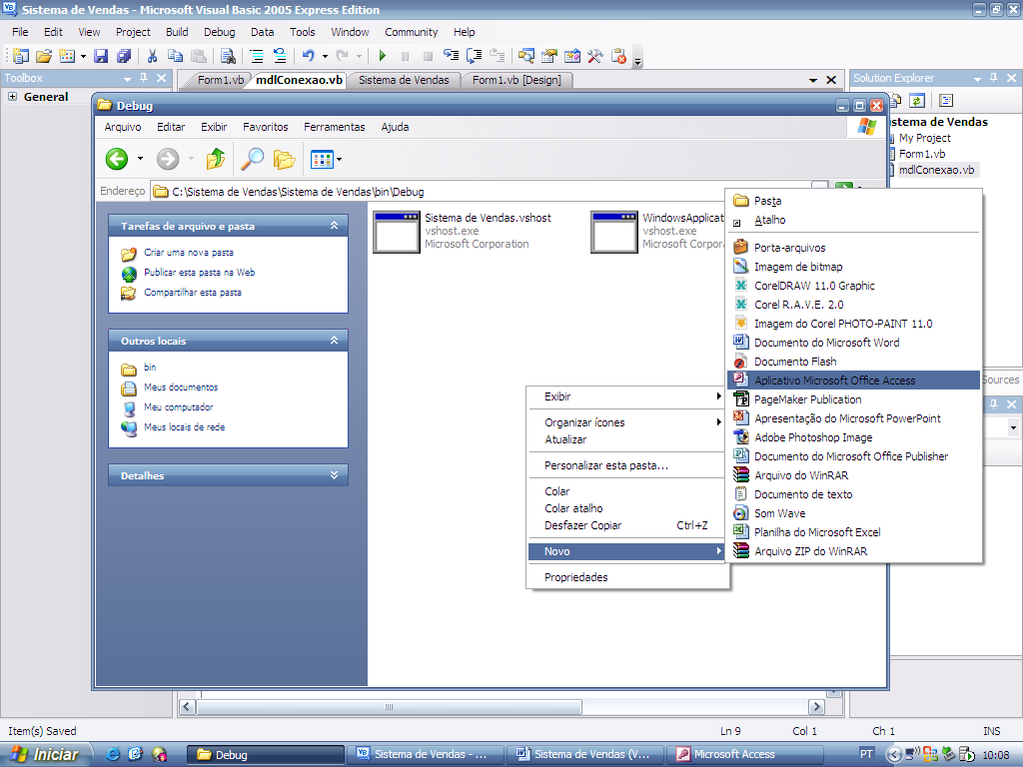

Depois é só renomear mantendo a extensão mdb do Access.

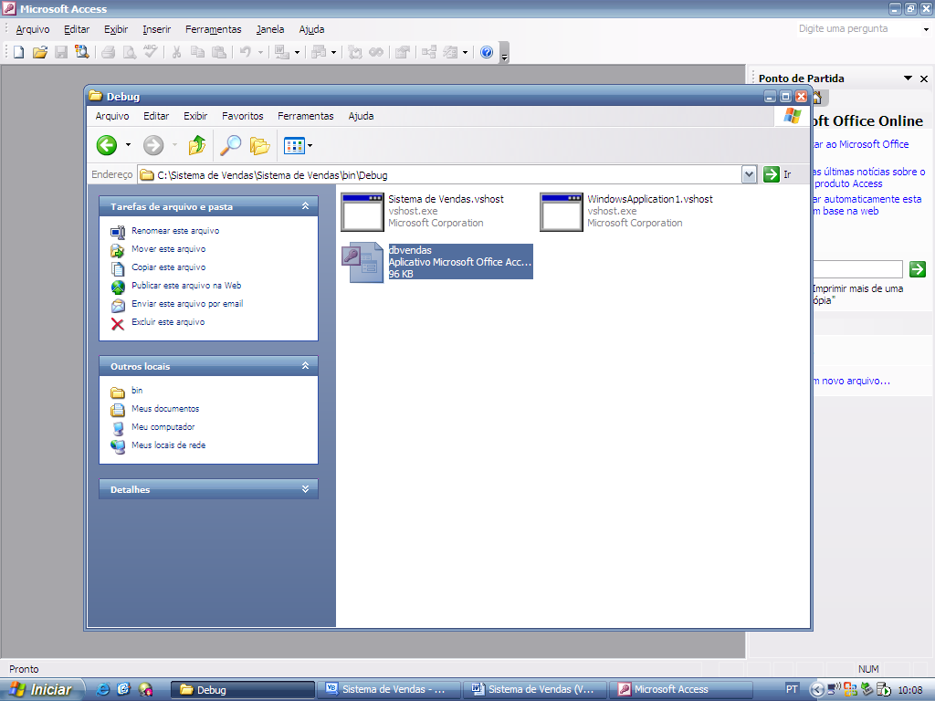
Abra o banco de dados e dê um duplo clique em “Criar tabela no modo Design”
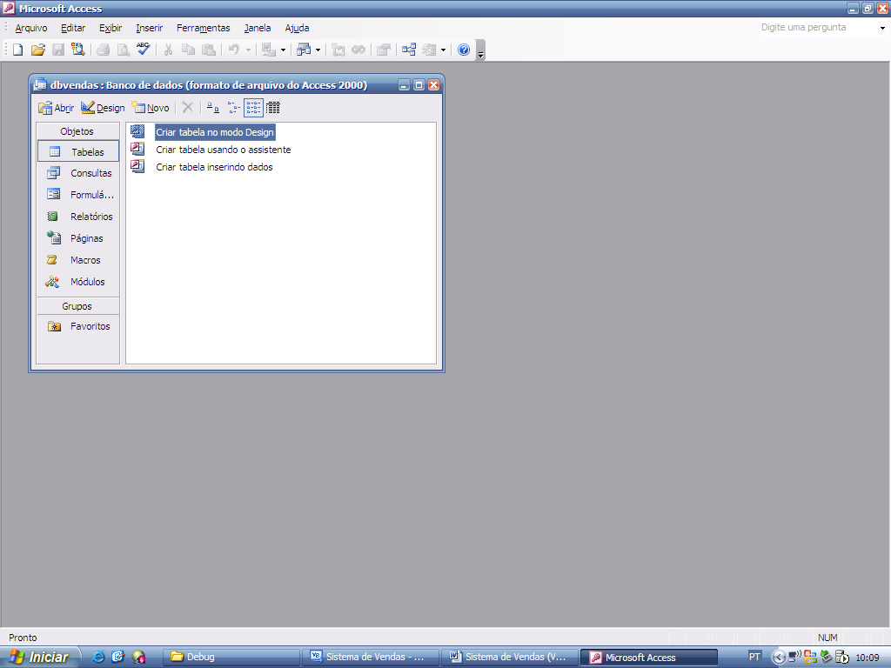

Crie os campos
Na barra Geral, podemos mudar a propriedades dos campos, cada tipo possui opções diferentes.
No nosso sistema mude a propriedade “tamanho do campo” de 50 para 200 para o campo “Nome” que é do tipo texto.
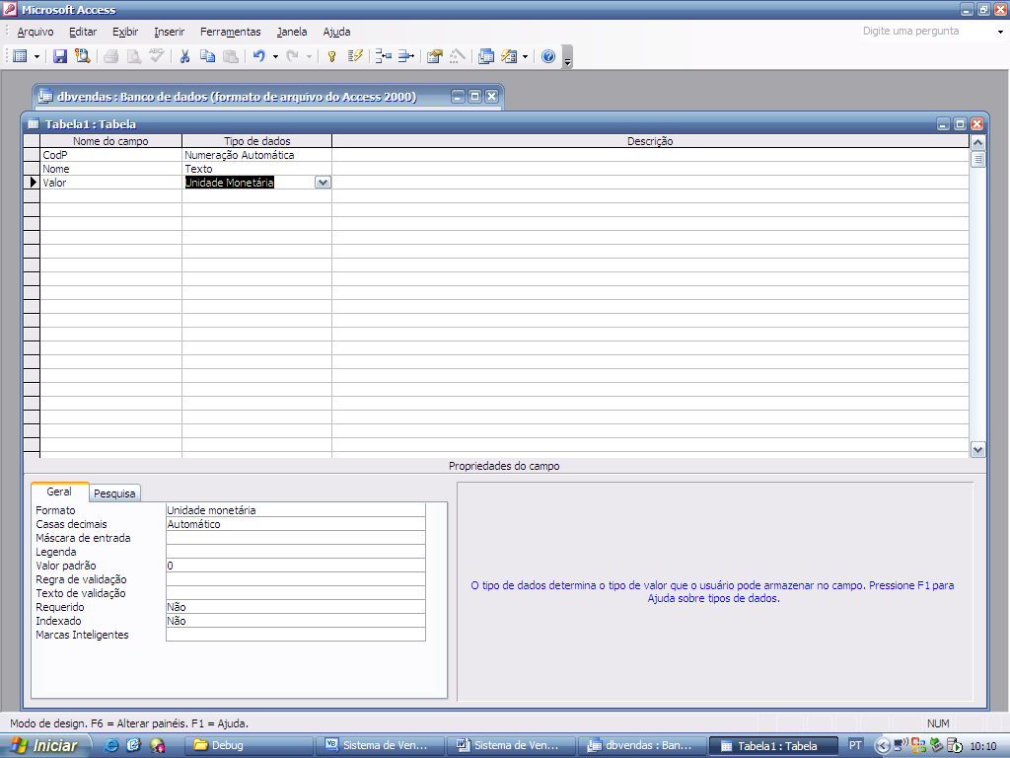

Para criar a chave primária, selecione a linha clicando na coluna com o triangula parecendo uma seta a linha toda ficar marcada, depois clique no botão chave primária na barra de ferramentas. E Salve a tabela clicando no disquete, e feche essa janela para criarmos a próxima tabela.
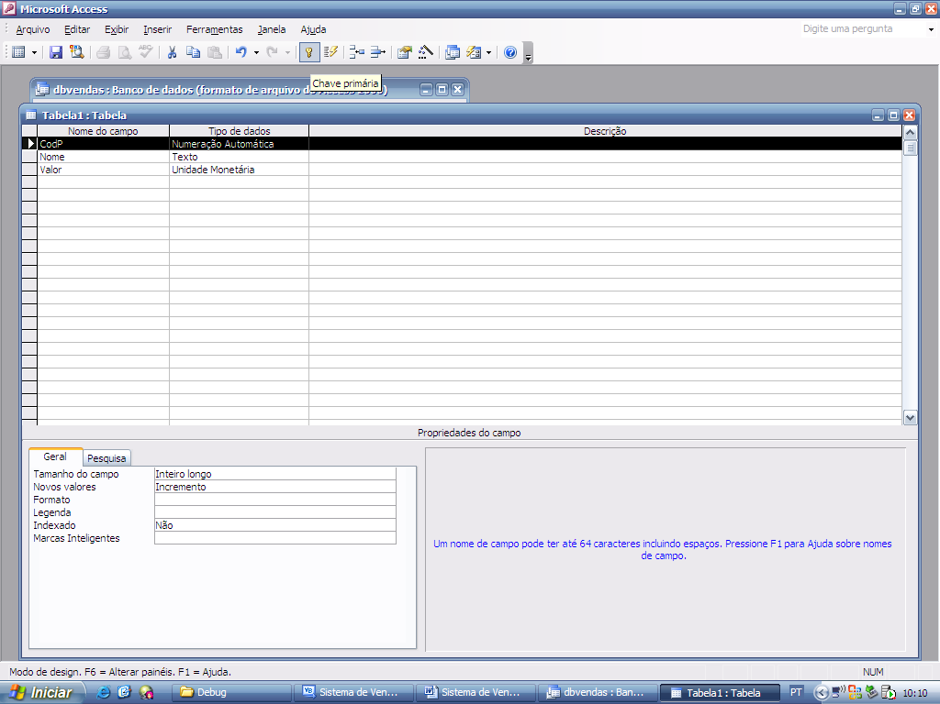

Na tabela de vendas, precisamos colocar a data automática, para isso na propriedade “Valor Padrão” colocamos a função apropriada.
Data() Acrescenta a data atual do sistema.
Agora() Acrescenta a data e hora atual do sistema.
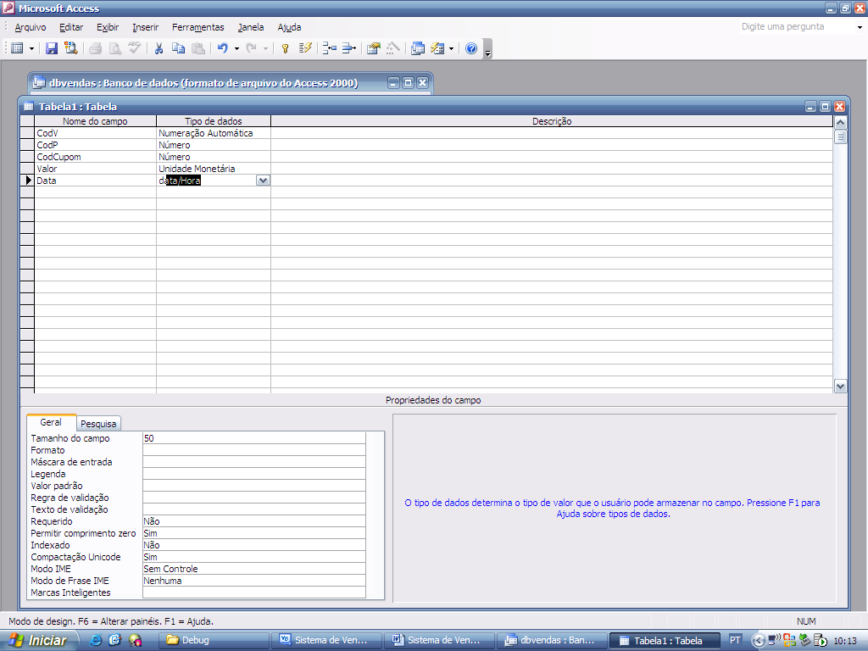
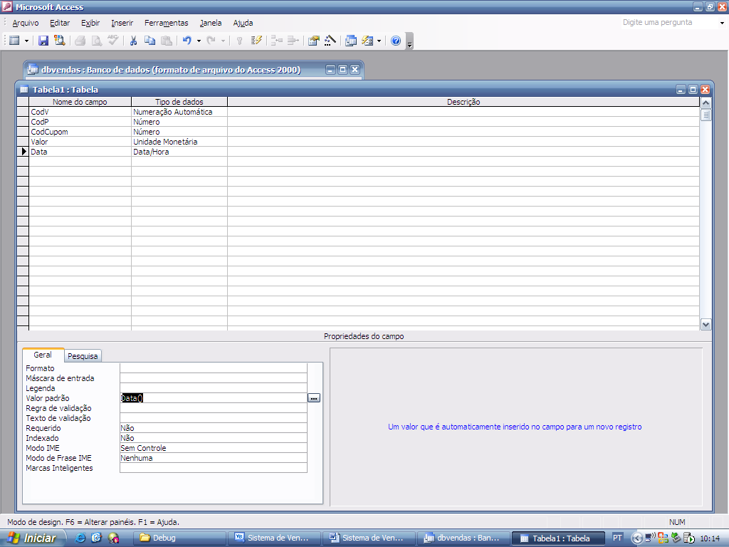

Agora crie a chave primária, salve a tabela de vendas e feche a janela.
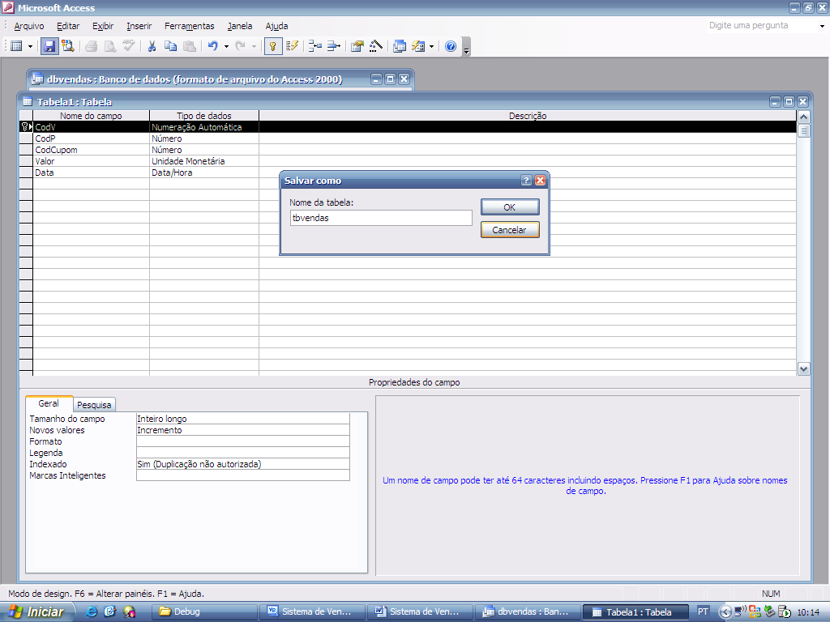

Relacionando tabelas
Precisamos criar os relacionamentos no banco de dados. Clique no botão Relacionamentos na barra de ferramentas, acrescente as tabelas e clique no fechar.
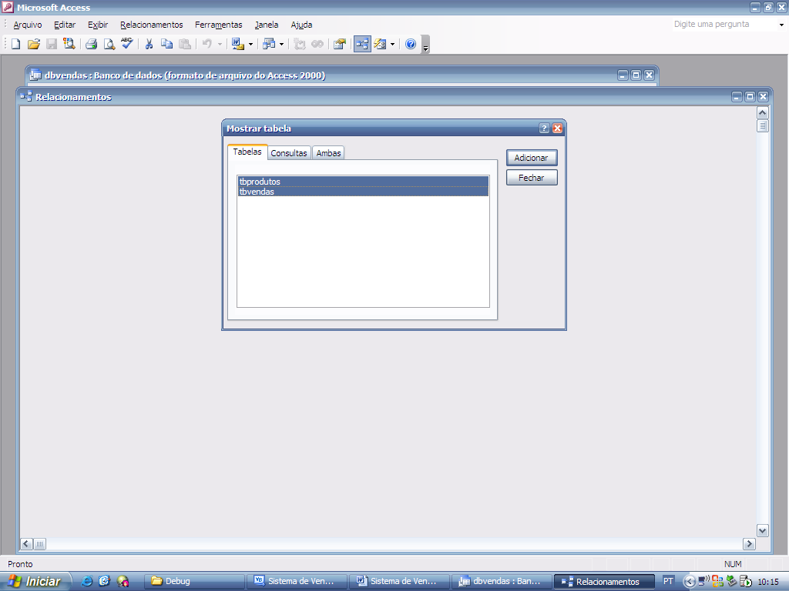

Clica e arrasta do codP em cima do Outro codP
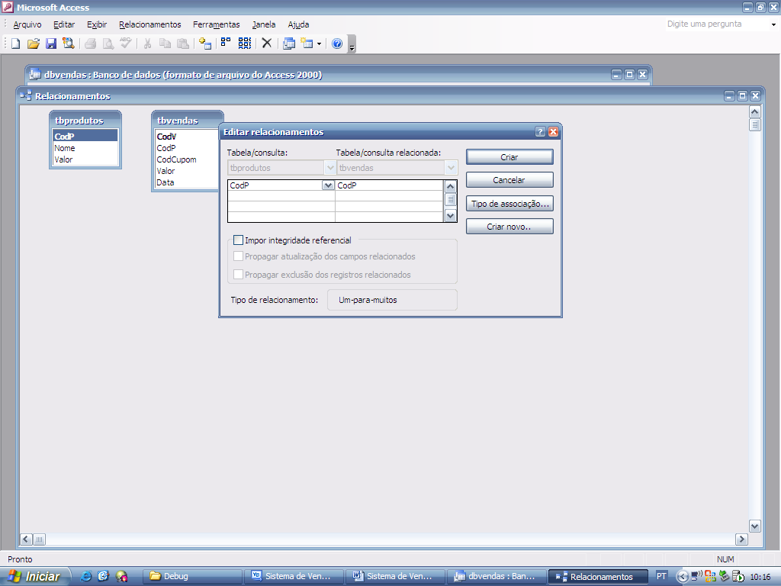
Verifique se os campos estão corretos
Marque a opção “Impor integridade referencial” e clique em Criar
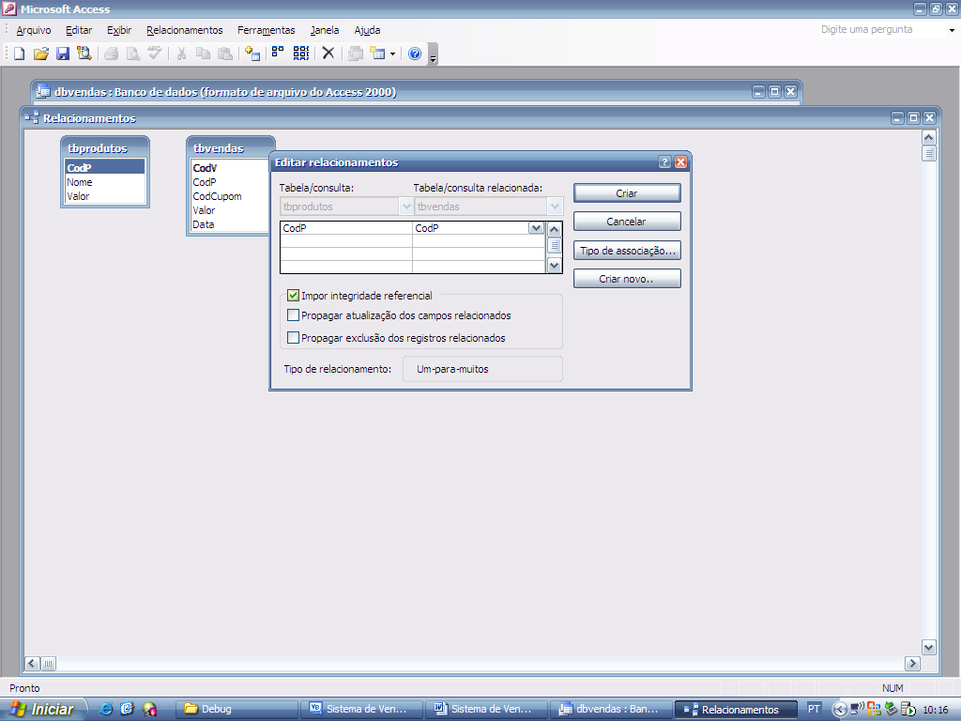

O relacionamento foi criado, salve e feche a janela.
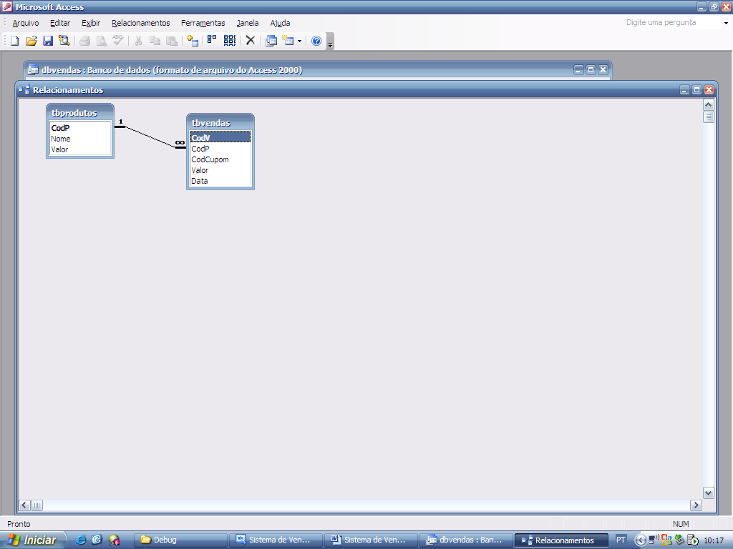

Para usar o banco corretamente durante o desenvolvimento do programa, recorte o banco e cole no diretório “Bin\Debug”
Iniciando o projeto no Vb.Net 2005

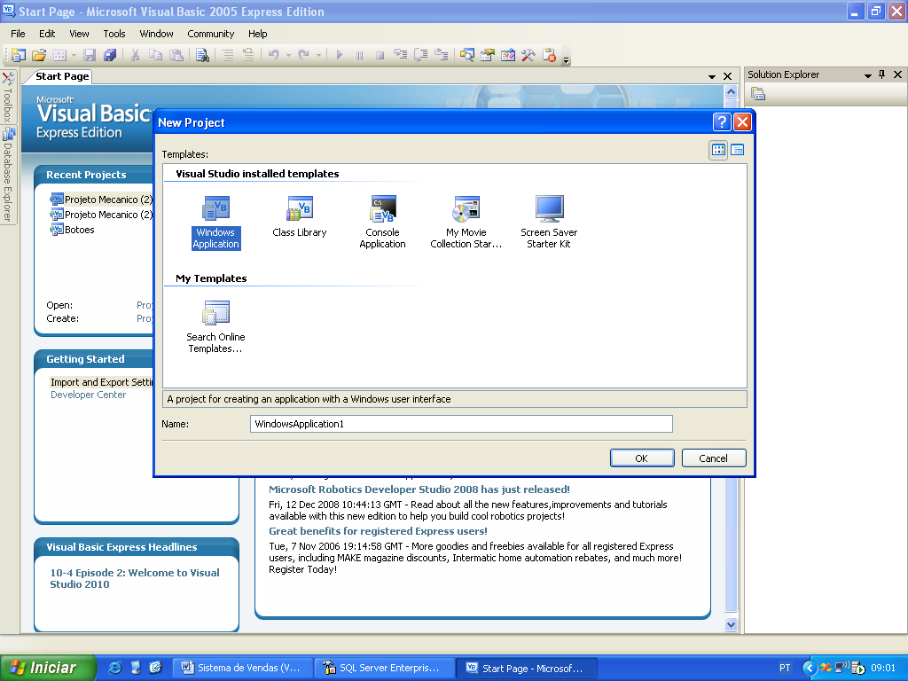

Criando a tela
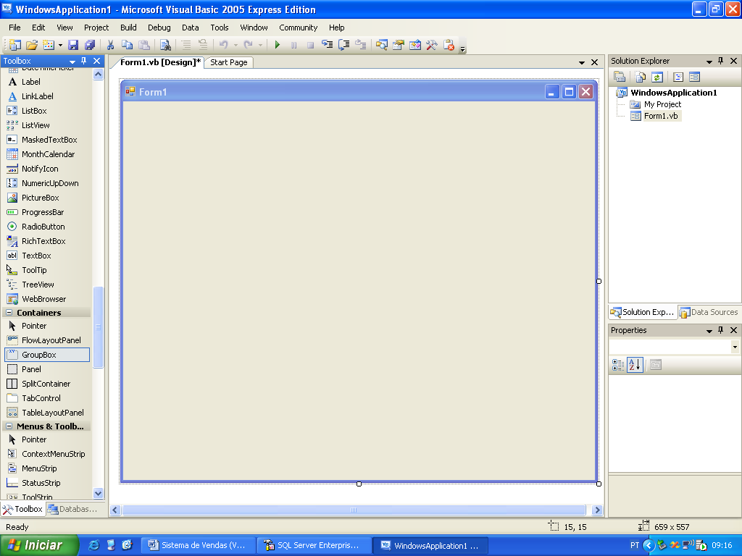
Inicialmente usaremos ListView para exibir a lista de produtos

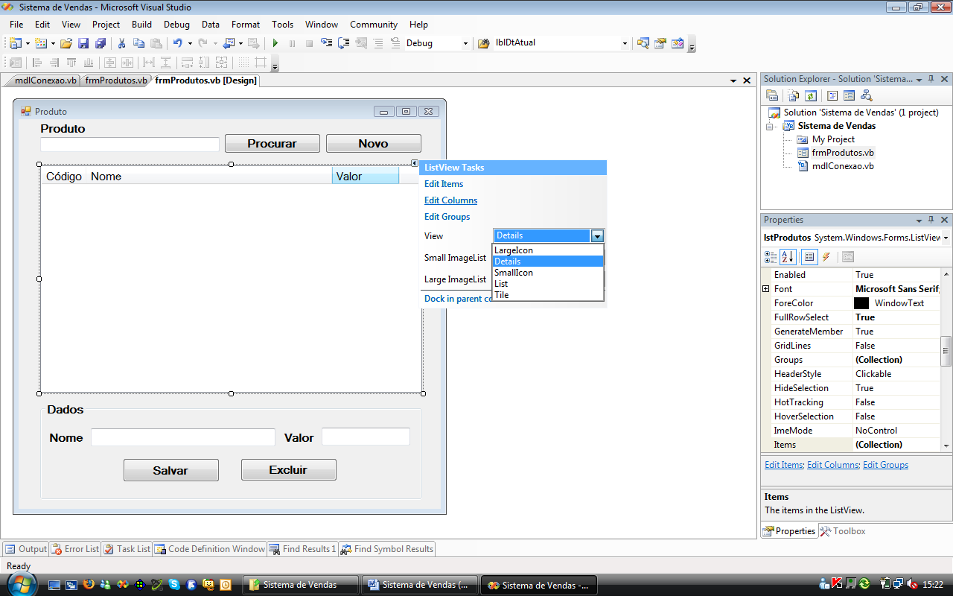

Acrescentar o módulo de conexão que eu disponibilizei “mdlConexao.vb” na pasta do projeto e acrescente apertando CTRL+D no vb Express ou Shift+Alt+A no VB Enterprise
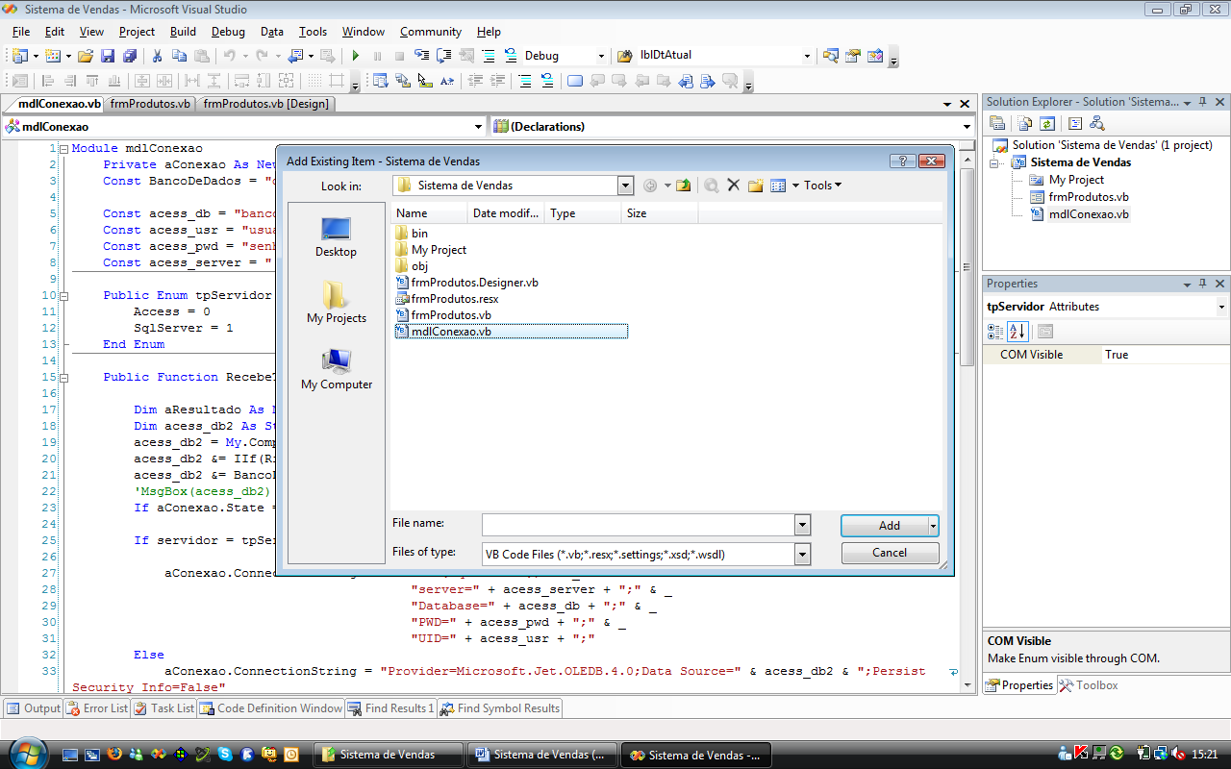

Vá em My project

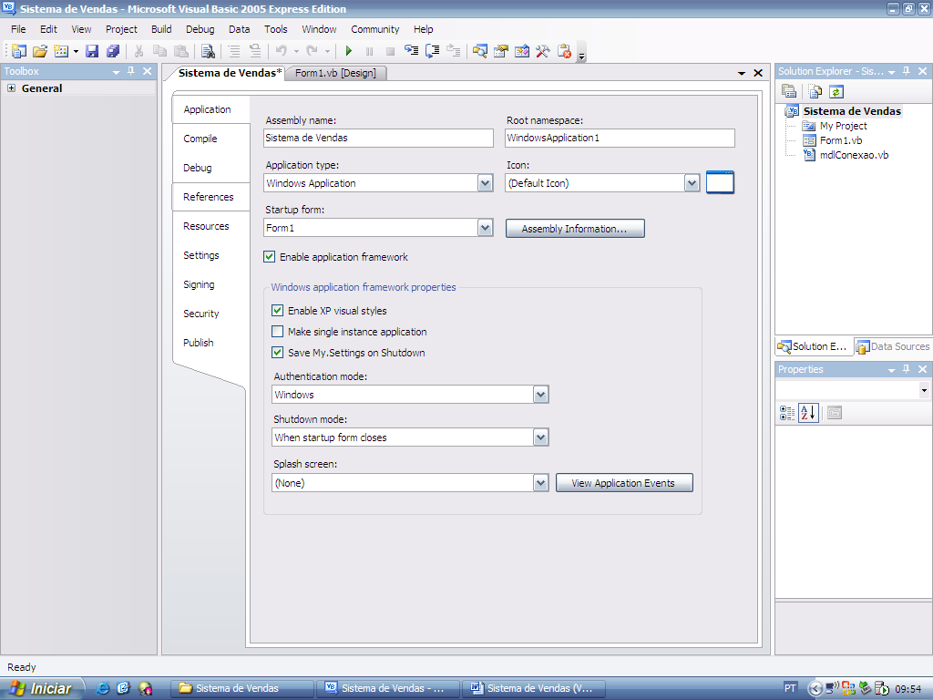

References -> Add -> References ...
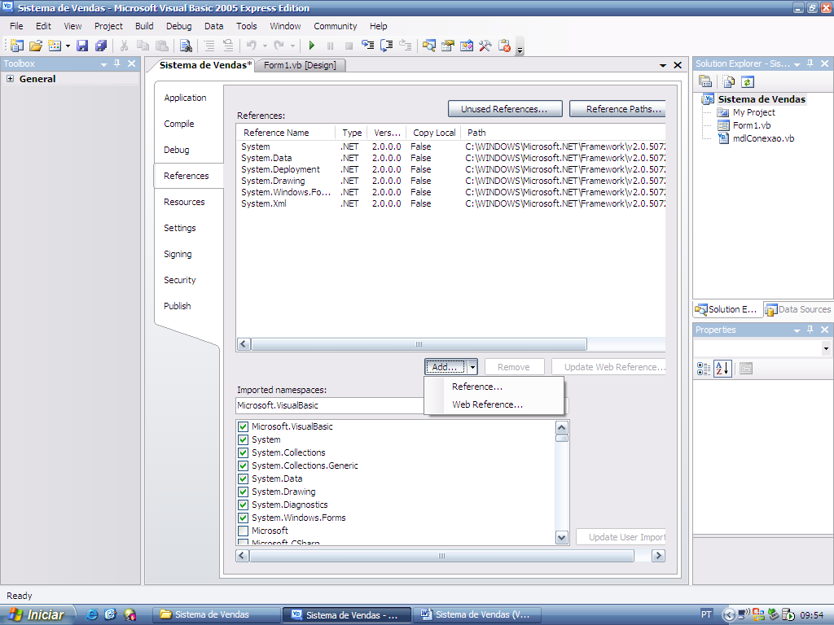
Abrira a janela de referencias
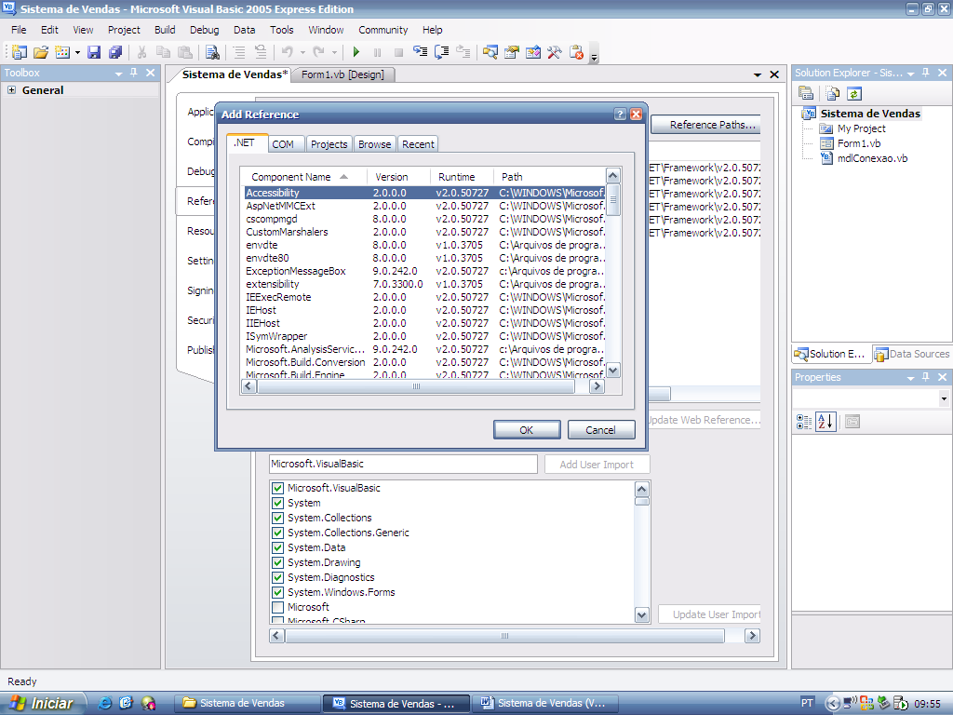

Na aba COM
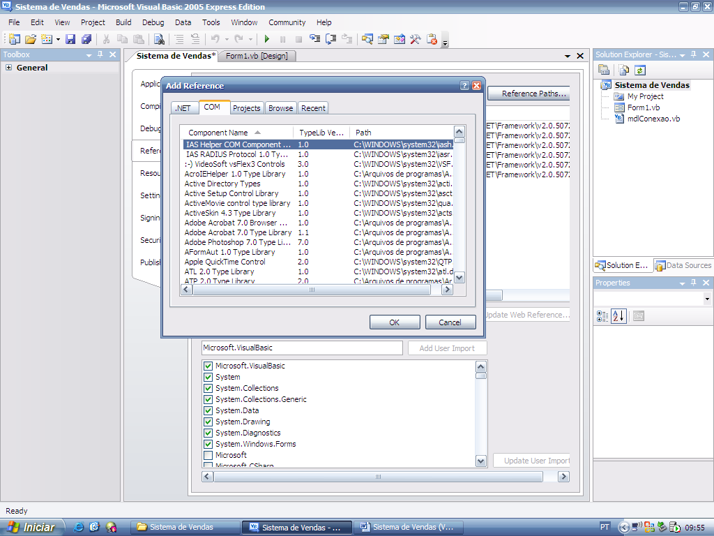

Selecione o Driver “Microsoft ActiveX Data Object 2.8 Libery” ele conecta a qualquer banco de dados ADODB
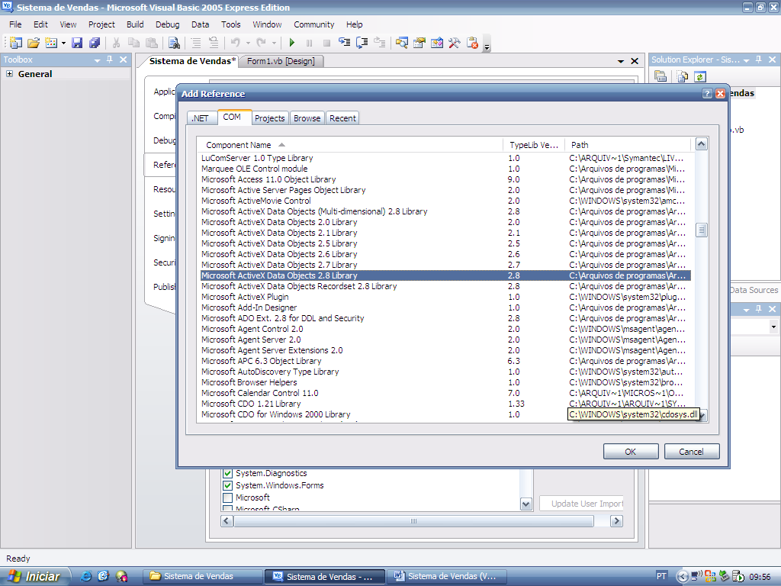
Não se esqueça de colar o banco de dados do projeto no diretório ‘\bin\Debug’

Renomeie o formulário. Atenção não remova a extensão “vb”
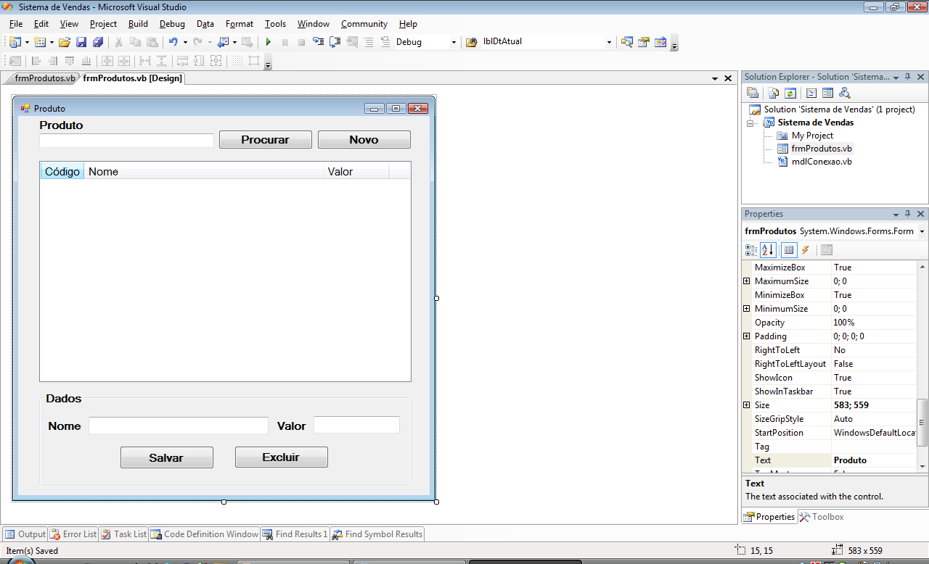A propriedade Tag é uma propriedade extra que deve ser usada conforme necessidade do programador

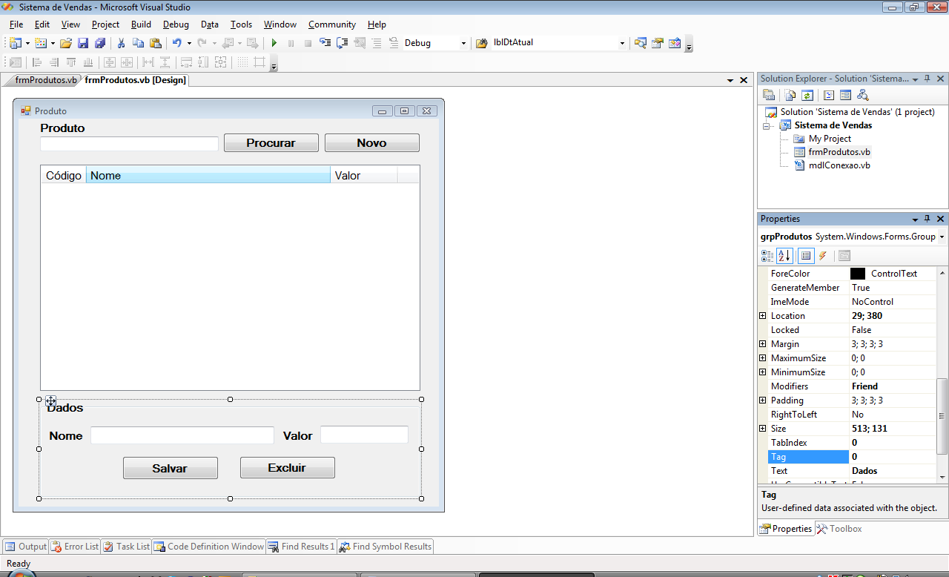

Usamos 0 quando novo, e o código do produto quando for editar, por tanto a propriedade Tag do ListView deve ser zero.

O Botão Excluir deve estar inicialmente invisível “visible = false”

Programando o sistema

Public Class frmProdutos

Private Sub LimparProduto()
grpProdutos.Tag = 0
txtNome.Text = ""
txtValor.Text = ""
btnExcluir.Visible = False
End Sub

Private Sub CarregarProdutos()
Dim tbProdutos As ADODB.Recordset, x As Integer, sql As String
LimparProduto()
lstProdutos.Items.Clear()
sql = "select * from tbprodutos where nome like '%" & txtProduto.Text & "%'"
If IsNumeric(txtProduto.Text) Then
sql = "select * from tbprodutos where codP = " & txtProduto.Text
End If
tbProdutos = RecebeTabela(sql)
If tbProdutos.RecordCount > 0 Then
tbProdutos.MoveFirst()
Do Until tbProdutos.EOF
lstProdutos.Items.Add(tbProdutos.Fields("codP").Value)
lstProdutos.Items(x).SubItems.Add(tbProdutos.Fields("nome").Value.ToString)
lstProdutos.Items(x).SubItems.Add(Format(tbProdutos.Fields("valor").Value, "0.00"))
x += 1
tbProdutos.MoveNext()
Loop
End If

End Sub

Private Sub btnsalvar_Click(ByVal sender As System.Object, ByVal e As System.EventArgs) Handles btnSalvar.Click
' Procura o produto pelo código armazenado na propriedade Tag
Dim tbprodutos As ADODB.Recordset
tbprodutos = RecebeTabela("select * from tbprodutos where codP = " & grpProdutos.Tag)
If grpProdutos.Tag = 0 Then tbprodutos.AddNew() ' Se for um novo adciona um registro
tbprodutos("nome").Value = txtNome.Text
tbprodutos("valor").Value = txtValor.Text.Replace(",", ".")
tbprodutos.Update() ' Confirma a mudança dos dados

CarregarProdutos() ' Atualiza a exibição dos dados
End Sub

Private Sub btnexcluir_Click(ByVal sender As System.Object, ByVal e As System.EventArgs) Handles btnExcluir.Click
Dim tbprodutos As ADODB.Recordset
tbprodutos = RecebeTabela("select * from tbprodutos where codP = " & grpProdutos.Tag)
If tbprodutos.RecordCount = 0 Then Exit Sub ' Verifica se realmente exite
tbprodutos.Delete()
CarregarProdutos()
End Sub

Private Sub btnProcurar_Click(ByVal sender As System.Object, ByVal e As System.EventArgs) Handles btnProcurar.Click
CarregarProdutos()
End Sub

Private Sub frmProdutos_Load(ByVal sender As System.Object, ByVal e As System.EventArgs) Handles MyBase.Load
CarregarProdutos()
End Sub

Private Sub lstProdutos_SelectedIndexChanged(ByVal sender As System.Object, ByVal e As System.EventArgs) Handles lstProdutos.SelectedIndexChanged
' Verifica se existe produto selecionado na lista para evitar erro
If lstProdutos.SelectedItems.Count = 0 Then
LimparProduto()
Exit Sub
End If
' Carrega as informações
grpProdutos.Tag = Val(lstProdutos.SelectedItems(0).SubItems(0).Text)
txtNome.Text = lstProdutos.SelectedItems(0).SubItems(1).Text
txtValor.Text = lstProdutos.SelectedItems(0).SubItems(2).Text
btnExcluir.Visible = True
End Sub

Private Sub btnNovo_Click(ByVal sender As System.Object, ByVal e As System.EventArgs) Handles btnNovo.Click
LimparProduto()
txtNome.Focus()
End Sub
End Class

